HƯỚNG DẪN SỬ DỤNG – QUY TRÌNH SỬ DỤNG – ĐIỀU PHỐI ĐỐC CÔNG
1. Lập kế hoạch sửa chữa 2
a. Mục đích 2
b. Đường dẫn: Quản lý dịch vụ \ Tiến độ \ Lập kế hoạch sửa chữa. 2
c. Thao tác thực hiện 2
2. Lập kế hoạch đồng sơn 4
a. Mục đích 4
b. Đường dẫn: Quản lý dịch vụ \ Tiến độ \ Lập kế hoạch BP. 4
c. Thao tác thực hiện 4
3. Xác nhận chuyển giao xe 6
a. Mục đích 6
b. Đường dẫn: Quản lý dịch vụ \ Tiến độ \ Lập kế hoạch GJ 6
c. Thao tác thực hiện 6

HƯỚNG DẪN SỬ DỤNG – QUY TRÌNH SỬ DỤNG – ĐIỀU PHỐI ĐỐC CÔNG

Lập kế hoạch sửa chữa

Mục đích
- Lập kế hoạch sửa chữa khi xe vào xưởng sửa chữa.

Đường dẫn: Quản lý dịch vụ \ Tiến độ \ Lập kế hoạch sửa chữa.
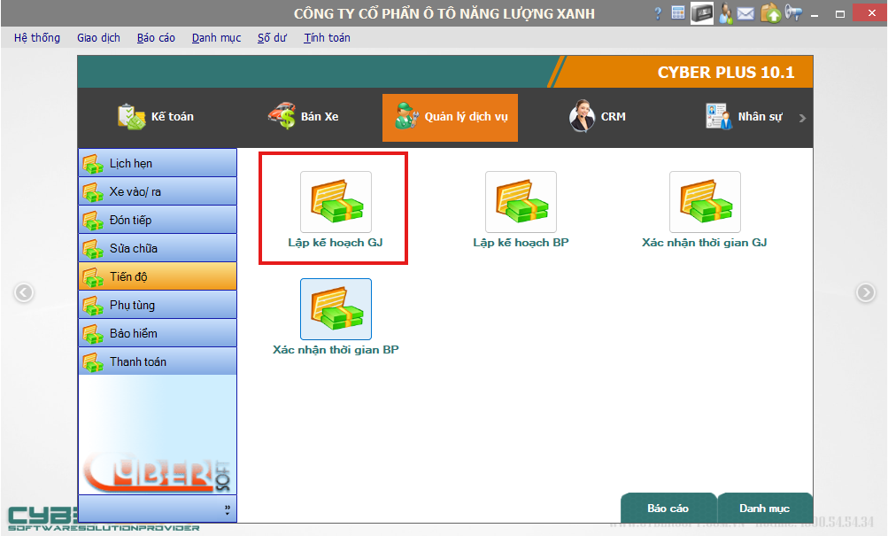
Hình ảnh 1

Thao tác thực hiện
- User truy cập vào phiếu Lập kế hoạch GJ
- User sẽ thấy màn hình (Hình ảnh 2)
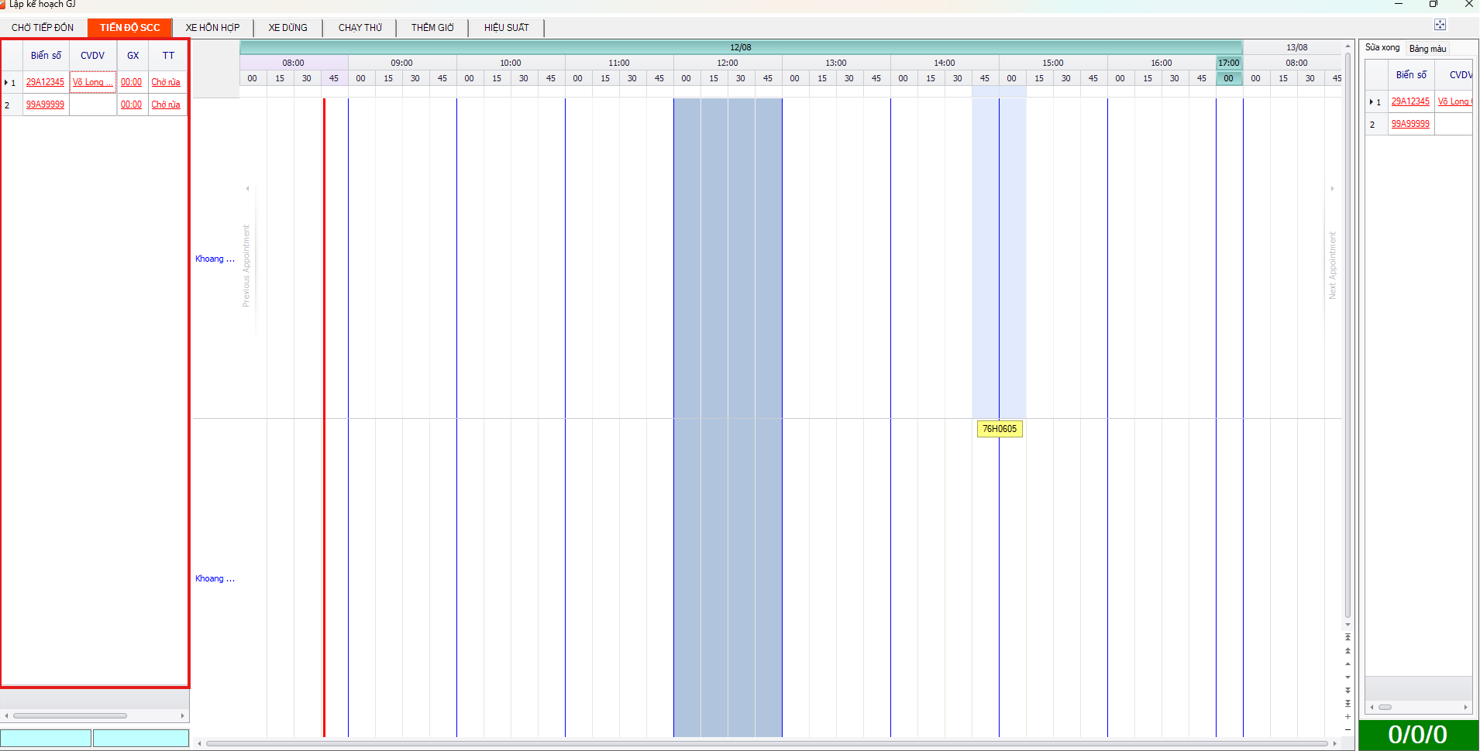
Hình ảnh 2
- User kéo biển số xe từ bên trái vào phần trung tâm, kéo đến mốc thời gian cần sửa chữa, kéo vào khoang sửa chữa.
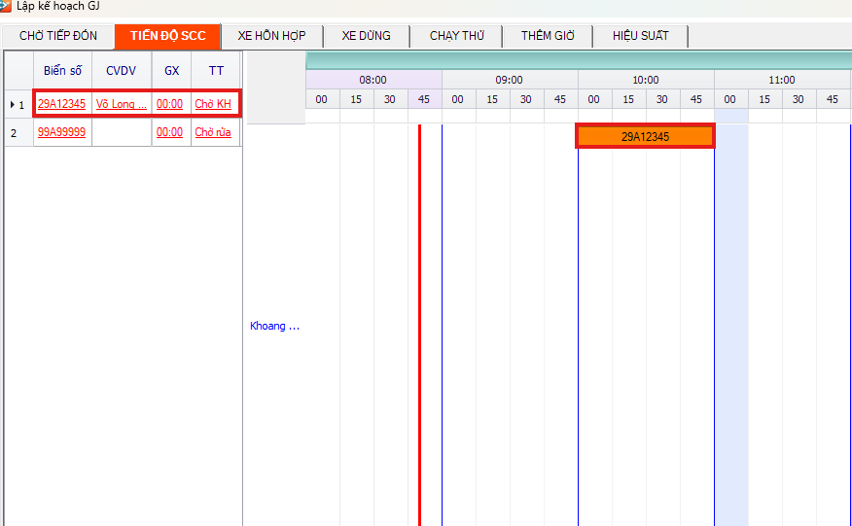
- Tiếp theo User click chuột phải vào biển số xe và chọn sửa kế hoạch. 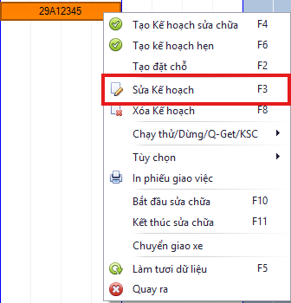
- Hệ thống sẽ hiển thị màn hình sửa kế hoạch
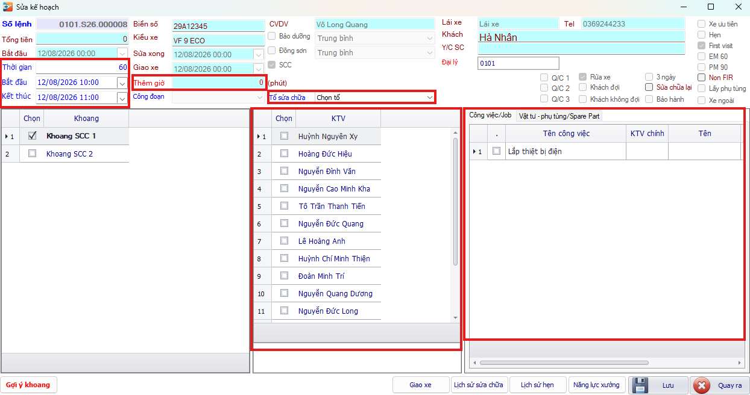
- Tiếp theo, User kéo KTV từ bên trái qua bên phải, để kéo được User cần tích KTV và Công việc.
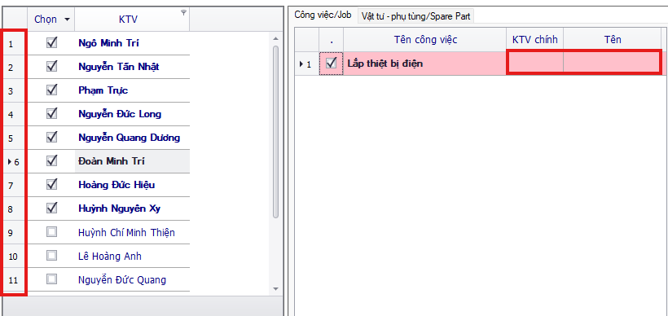
- User kéo số thứ tự của KTV (bên trái) vào ô KTV (bên phải) 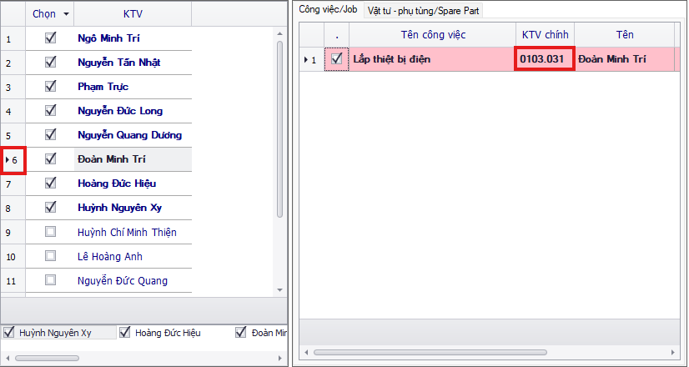
- Click  để hoàn thành.

Lập kế hoạch đồng sơn

Mục đích
- Lập kế hoạch sửa đồng sơn.

Đường dẫn: Quản lý dịch vụ \ Tiến độ \ Lập kế hoạch BP.
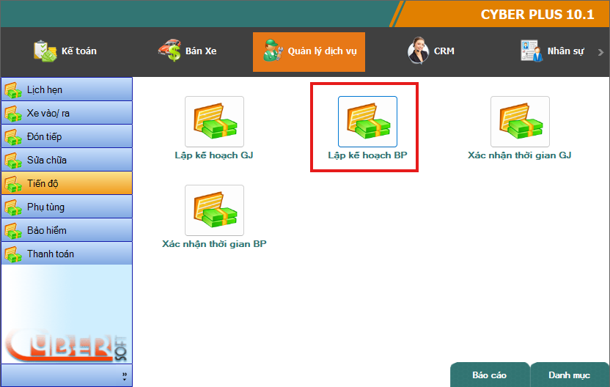

Thao tác thực hiện
- User truy cập phiếu lập kế hoạch BP.
- Hệ thống sẽ hiển thị các xe ở bên trái.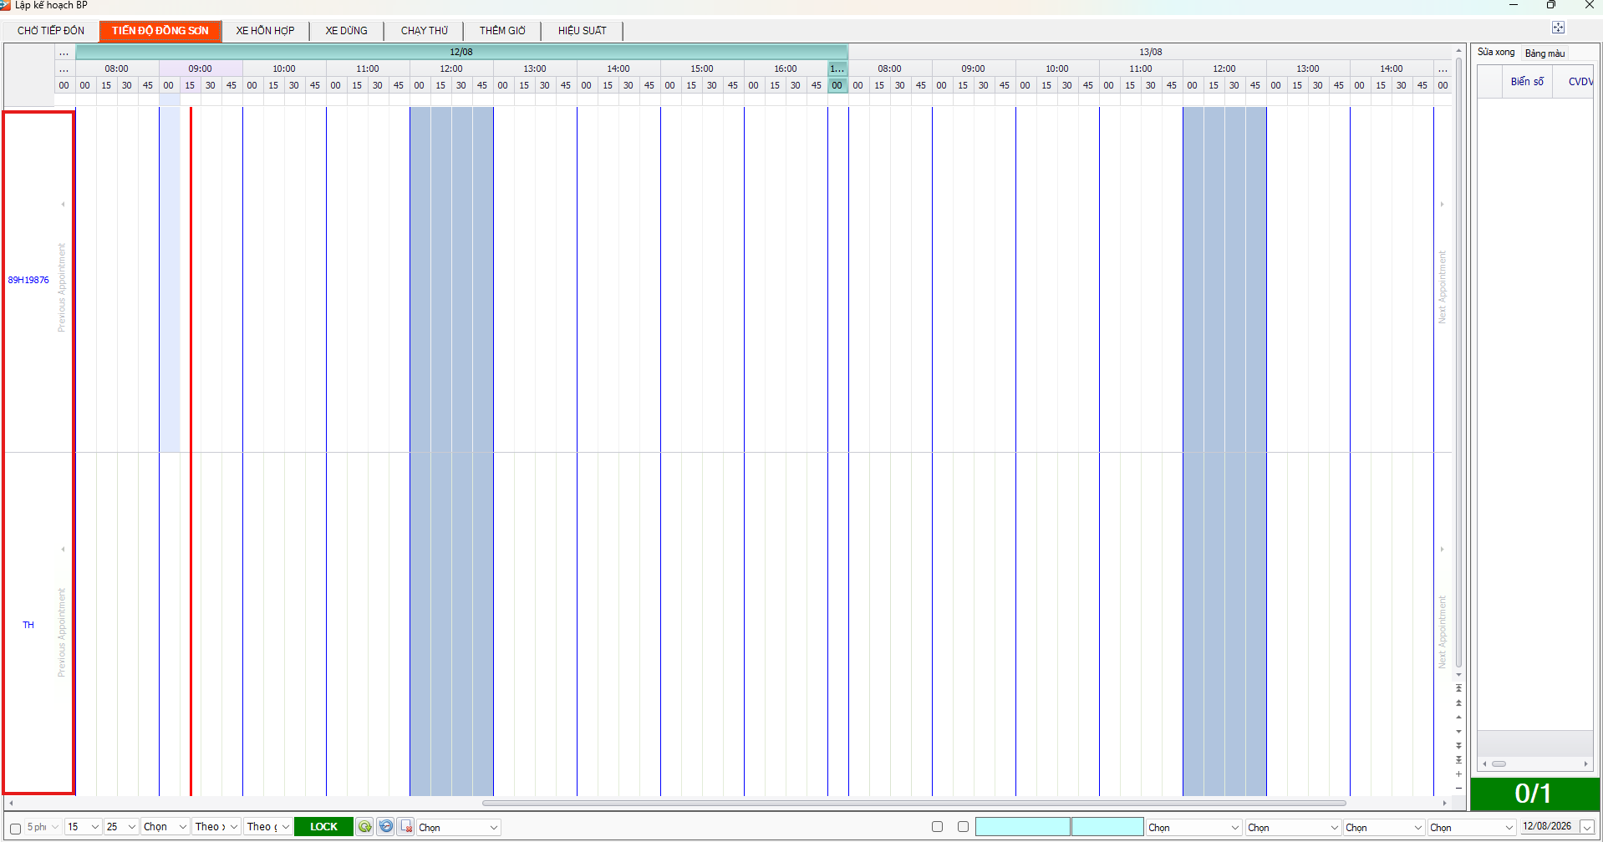
- User cần bôi đen mốc thời gian muốn đồng sơn, User click chuột phải vào phần bôi đen sau đó Click “Tạo nhanh KHSC đồng sơn”.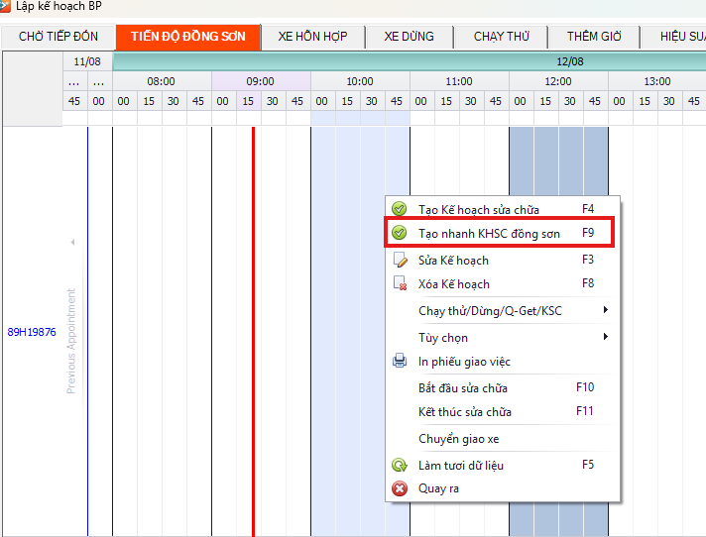
- Tiếp theo, User cần nhập trường tiêu chuẩn (Thời gian), SL NV.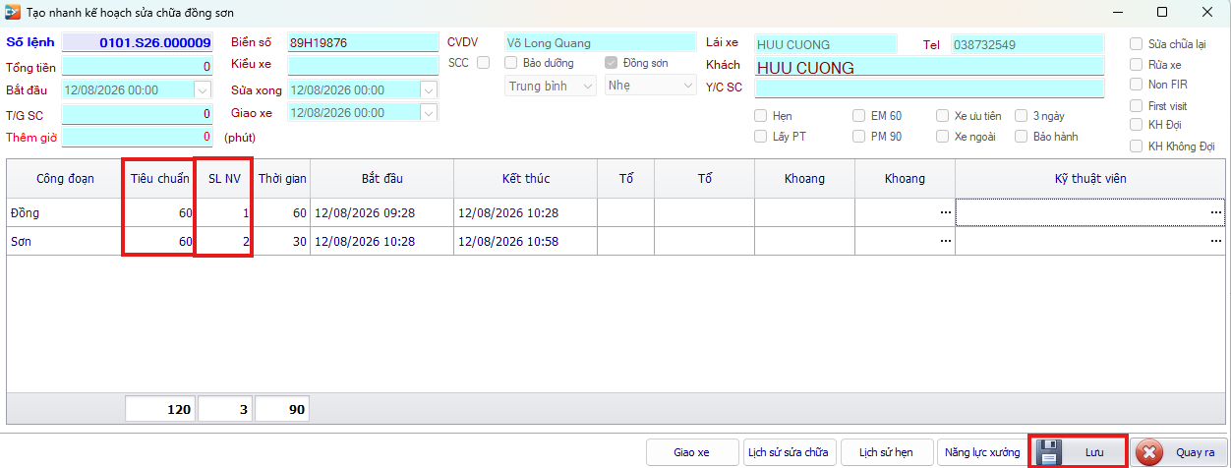
- Click  để hoàn thành.

Xác nhận chuyển giao xe

Mục đích
- Xác nhận chuyển giao xe sau khi sửa xong.

Đường dẫn: Quản lý dịch vụ \ Tiến độ \ Lập kế hoạch GJ
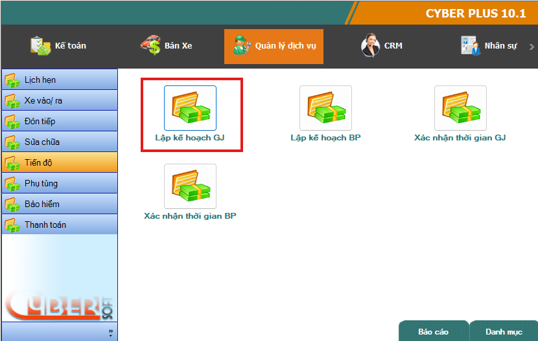

Thao tác thực hiện
- User truy cập phiếu Lập kế hoạch GJ.
- User tìm đến xe đã sửa chữa xong, Click chuột phải vào dòng xe muốn chuyển giao xong chọn chuyển giao xe. 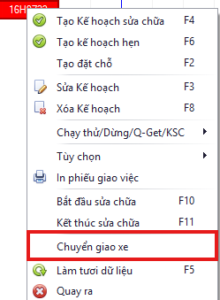
- Sau khi chọn chuyển giao xe hệ thống sẽ thông báo, Click Yes để xác nhận.
